Практичне завдання № 4. Конструювання програмного продукту. Частина 1.

Виконала ст. гр. АС-123 Якимчук Катерина

Git-hub репозиторій: <https://github.com/kyakimchuk/diplom.git>

Папка зі звітами з дисципліни: PP

4.1 Опис програмних технологій

1) JetBrains PhpStorm - це інтегроване середовище розробки на PHP з інтелектуальним редактором, що глибоко розуміє код, підтримує PHP 7.0, 5.6, 5.5, 5.4 і 5.3 для сучасних і класичних проектів, забезпечує найкраще в індустрії автодоповнення коду, рефакторинги, запобігання помилок нальоту, підтримує змішування мов.

Сотні інспекцій піклуються про верифікацію коду, аналізуючи проект цілком під час розробки. Підтримка PHPDoc, code (re) arranger, форматування коду з конфігурацією стилю коду та інші можливості допомагають розробникам писати охайний і легко-підтримуваний код.

PhpStorm включає в себе всю функціональність WebStorm (HTML / CSS редактор, JavaScript редактор) і додає повнофункціональну підтримку PHP і баз даних / SQL.

2) Open Server - це безкоштовна портативна програмна платформа, створена спеціально для веб-розробників з урахуванням їх рекомендацій і побажань.

Програмний комплекс має багатий набір серверного програмного забезпечення, зручний, багатофункціональний продуманий інтерфейс, має потужні можливості з адміністрування та налаштування компонентів. Платформа широко використовується з метою розробки, налагодження і тестування веб-проектів, а також для надання веб-сервісів в локальних мережах.

4.2 Опис програмних бібліотек

1) PHP Simple HTML DOM Parser – бібліотека функцій парсинга для PHP, що відрізняється простотою і ясністю, має зрозумілу і зручну документацію. За допомогою цієї бібліотеки можна звертатися до елементів і атрибутів елементів, шукати певного рівня вкладені елементи, фільтрувати їх, шукати текст і коментарі. Також тут закладена можливість переміщення за списком елементів об'єктного дерева.

2) jQuery – бібліотека JavaScript, що фокусується на взаємодії JavaScript і HTML. Надає зручний API для роботи з AJAX. JQuery відокремлює поведінку від структури HTML. Наприклад, замість прямої вказівки на обробник події натискання кнопки, управління передається JQuery, яка ідентифікує кнопки і потім перетворює його в обробник події кліку.

4.3 Особливості створення програмних модулей із врахуванням мови програмування

PHP – мова програмування, створена спеціально для написання web-програм (сценаріїв), що виконуються на web-сервері. Особливістю PHP є те, що існує можливість створення HTML документів із введеними в них командами PHP.

Одній сторінці web-програми буде відповідати один файл із розширенням .php. Ці файли в основному мають наступну структуру: на початку виконується обробка форм на мові php, далі йде код HTML, що відповідає за розміщення елементів на сторінці, в коді HTML можливі включення коду PHP, що генерує HTML код. Також у блоці <head></head> підключаються файли з javaScript-кодом, що відповідають за обробку подій. Оскільки PHP –

не тільки сценарна мова програмування, а й об’єктно-орієнтована, то в програмі доречно також створювати окремі класи, такі як User, Participant, а також виносити окремо деякі функції, наприклад, що містять SQL-код для роботи с базою даних.

4.4 Особливості створення структур даних

Дані про користувача та учасника містяться у базі даних. Таблиця користувача містить наступні поля:

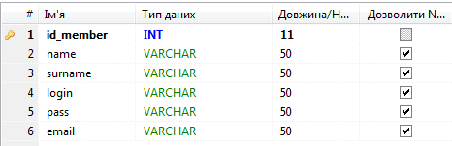

Таблиця учасника містить наступні поля:

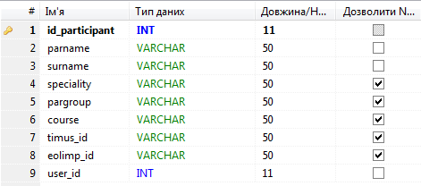

Також є класи User, Participant, що мають поля для запису цієї інформації.

Списки учасників, списки розв’язаних задач, списки тем та ін. під час роботи програми зберігаються в асоціативних масивах.